|  |
| --- |
| **Конспект**  **залікового уроку української мови**  Тема: **"Буква українського алфавіту та їх звукове звучання. Тверді і м'які приголосні звуки у слові"**  Школа, клас Рівненський ліцей «Центр надії» ім. Надії Маринович Рівненської Міської Ради; 1-Б клас  Дата 13.11.2023 рік  Здобувач-практикант Кирилюк Ольга Олександрівна  Підпис методиста________________  Оцінка _______________  Підпис вчителя _______________ |

**Тема** : **"Буква українського алфавіту та їх звукове звучання. Тверді і м'які приголосні звуки у слові"**

**Мета:**

* + Ознайомити учнів з буквами українського алфавіту та вчити їх звуковому звучанню.
  + Формувати уявлення про тверді і м'які приголосні звуки у словах.
  + Вчити правильно вимовляти та розрізняти звуки у словах.

**Предметна компетентність:**

* + **Ознайомлення з буквами українського алфавіту:** Учні повинні вивчити нові букви та їхні звукові значення, зокрема тверді і м'які приголосні.
  + **Вивчення твердих і м'яких приголосних звуків:** Формування уявлення про відмінність твердих і м'яких приголосних та їхнє правильне вживання.

**Ключова компетентність:**

* + **Розвиток мовленнєвих навичок:** Учні повинні вчитися вимовляти слова з правильними звуковими значеннями та розрізняти тверді і м'які приголосні.
  + **Розвиток читацьких навичок:** Формування вміння читати слова та розпізнавати їхні звукові складові, що є важливим для подальшого розвитку читацької компетенції.



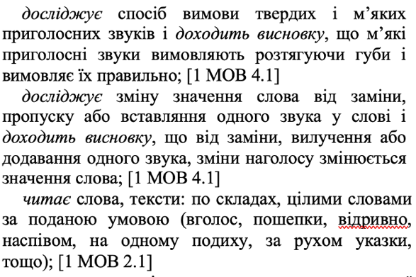 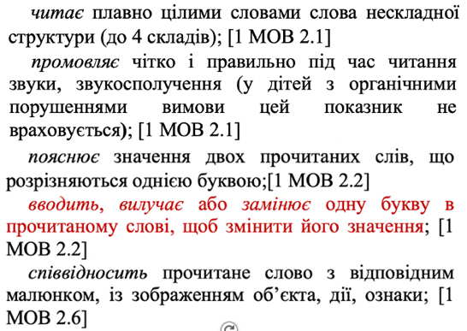

|  |  |
| --- | --- |
|  | *Орієнтовні запитання і завдання за малюнком на с. 2-3*  Що / Кого зображено на малюнку?  Назвіть імена зображених казкових персонажів.  Як літературний називається твір і хто його автор?  У яку подорож вирушили Знайко із Незнайком? (космічну)  Що вам відомо про космос?  Назвіть об’єкти на малюнку, назва яких починається/має в середині/закінчується твердим/ м’яким приголосним звуком. |
|  | *Завдання на полі на с. 2*  Які букви закриті зірочками? (А, Е, І, У)  Запишіть ці букви.  Що спільного у всіх записаних вами букв? (вони великі) |
|  | *Вхідний селфі-аудит (у посібниках для селфі-аудитів на с. 4)*  Ознайомтеся із завданнями селфі-аудиту та визначте, що з того, запропоновано у завданнях вам відомо, а що – невідомо.  Пропоную самостійно виконати завдання селфі-аудиту та з’ясувати, що ще вам не відомо і чого треба навчитися самим для навчання лаксиків. Оскільки селфі-аудит – це самоперевірка, то я не можу пояснювати вам виконання завдань. Інакше ви не зможете з’ясувати, на що треба звернути увагу під час підготовки до навчання лаксиків.  Озвучувати формулювання завдань я буду поступово (на виконання усіх завдань, яких в селфі-аудитах завжди по 4, відводиться до 10 хвилин):  побудуйте звукові моделі назв зображених об’єктів;  побудуйте з анаграм слова і запишіть їх друкованими буквами; позначте наголос та дужками кількість складів;  прочитайте слова, поставте до них запитання та зобразіть плашки відповідного кольору в моделях цих слів; позначте наголос в словах;  спишіть речення вписуючи у слова ту з пропонованих у рамочці букв, яку вважаєте за потрібне.  Перевірте виконання завдань селфі-аудиту за презентацією.  Під час самоперевірки розфарбуйте кружечок біля кожного завдання повністю, якщо завдання виконано і ви можете пояснити лаксикам його виконання; розфарбовуйте половину кружечка – якщо ви відчуваєте, що не зовсім готові пояснити виконання завдання лаксикам, і не розфарбовуйте кружечок, якщо вважаєте, що не готові пояснювати виконання завдання лаксикам і вам треба ґрунтовно підготуватись для цього.  Порахуйте кількість зафарбованих кружечків, рахуючи дві половинки як один цілий кружечок.  Чи вважаєте ви одержані результати достатніми, щоб стати вчителями для лаксиків?  Чи хочете розпочати підготовку до навчання лаксиків прямо зараз? |
|  | *Завдання №1 на с. 4*  Прочитайте слова.  Поставте питання до слів і над всіма словами зобразіть плашки відповідного кольору.  Поясніть вибір кольору плашки.  Позначте наголос у словах.  Позначте склади дужками під словами. |
|  | *Завдання №2 на с. 4*  Прочитайте слова в колонках / рядках; зі збільшенням / зменшенням гучності голосу / темпу читання; тільки імена; слова, до яких можна поставити питання хто? що? / який? яка? / яке? / які?; що робить? / що робила? тощо  Знайдіть і підкресліть в кожному ряді зайве слово за зразком.  Поясніть свій вибір. (у перших чотирьох рядах це слова з м’яким першим звуком, а в останньому – з буквою **л** на початку слова) |
|  | *Завдання №3 на с. 4*  Що зображено на малюнках? (іграшки: ракету, супутник, космонавта / астронавта)  Визначте межі слів в реченнях.  Прочитайте речення.  В останньому рядку називайте замість малюнків назви зображених обʼєктів. (ракета, супутник, космонавт / астронавт) |
|  | *Завдання №4 на с. 4*  Розшифруйте анаграми слів і запишіть їх за зразком.  Розфарбуйте зірочки біля слів, які читають із м’яким приголосним звуком.  Поясніть свій вибір. (перед **і** приголосні вимовляють м’яко) |
|  | *Завдання №5 на с. 5*  З’єднайте лініями зірочки з друкованим та рукописним варіантом написання певної літери.  Наведіть рукописні букви.  Розфарбуйте зірочки з друкованими буквами, що позначають приголосні звуки, олівцем блакитного кольору.  Розфарбуй зірочки з рукописними буквами, що позначають голосні звуки, олівцем червоного кольору. |
|  | *Завдання №6 на с. 5*  Що зображено?  Що таке комета? (*Комета – небесний об’єкт, від якого тягнеться довга смуга, що нагадує хвіст.)*  Чи доводилось вам коли-небудь спостерігати комету?  Подивіться за презентацією відео комети та поділіться враженнями.  Знайдіть та підкресліть заховані на зображенні хвоста комети слова.  Запишіть підкреслені слова рукописними буквами на розліновці. (мама, мала, лама) |
|  | *Завдання №7 на с. 5*  Що зображено на малюнку? (іграшка – ракета)  Прочитайте речення, замінюючи зображення назвою зображеного обʼєкта.  Спишіть друковане речення. |
|  | *Завдання №8 на с. 5*  Прочитайте слова.  Наведіть слова:  з наголосом на першому складі ручкою зеленого кольору; (**о**лені, с**і**ла)  з наголосом на другому складі– ручкою синього кольору. (Ол**е**на)  Який за порядком склад наголошений у слові *насін****и****на*? (третій)  Позначте наголос у словах.  Запишіть ці слова на наступному рядку:  ручкою синього кольору – з двома складами; (сіла)  ручкою зеленого кольору – з трьома складами;  ручкою фіолетового кольору – інші слова.  Скільки складів у слові *насінина*? (4) |
|  | *Завдання №9 на с. 5*  Прочитайте речення, зважаючи на те, що зірочки закрили букву «ем».  Розфарбуйте зірочку, яка закрила велику букву, олівцем синього кольору, а малу букву – олівцем блакитного кольору.  Поясніть свій вибір.  Запишіть речення, замінюючи зірочки однією з букв – великою чи малою. |